|  |  |
| --- | --- |
| https://caodang.fpt.edu.vn/vinmart/images/2017-FPTPolytechic-01.jpg  Báo Cáo  ASSIGNMENT  ĐỀ TÀI : Thông Tin Và Truyền Thông | Môn: Quản trị website  Tên: Tống Chí Nhân Mã số sinh viên: Lớp:WEB1022 Giảng viên: Nguyễn Ngọc Khả Vy |

**Y . Đăng ký Domain Hosting**

1. Domain : đăng ký miễn phí trên tenten hoặc inet

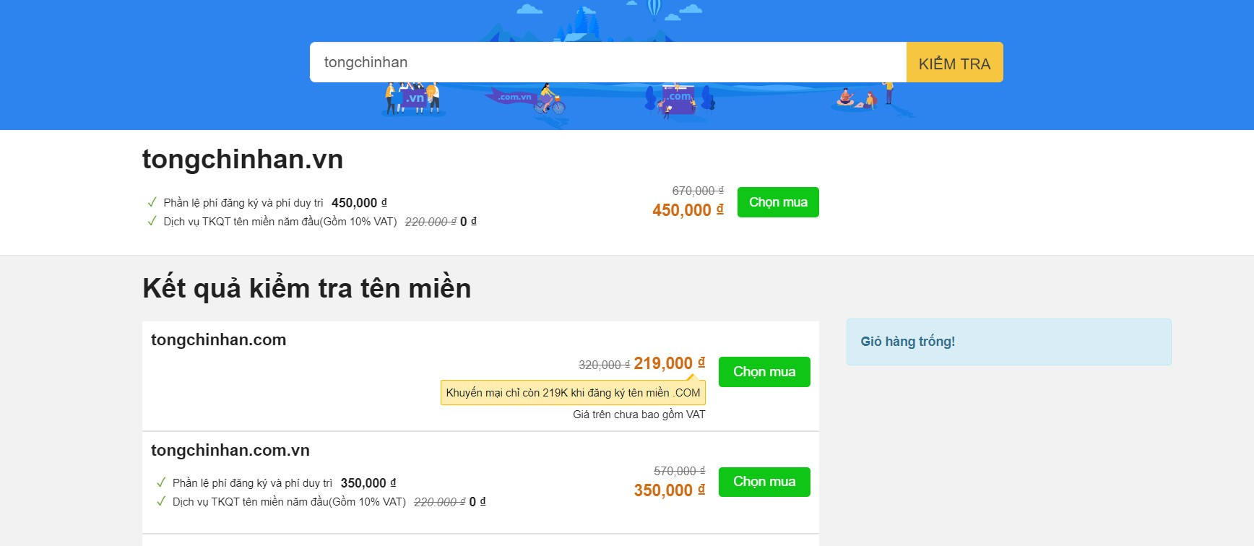

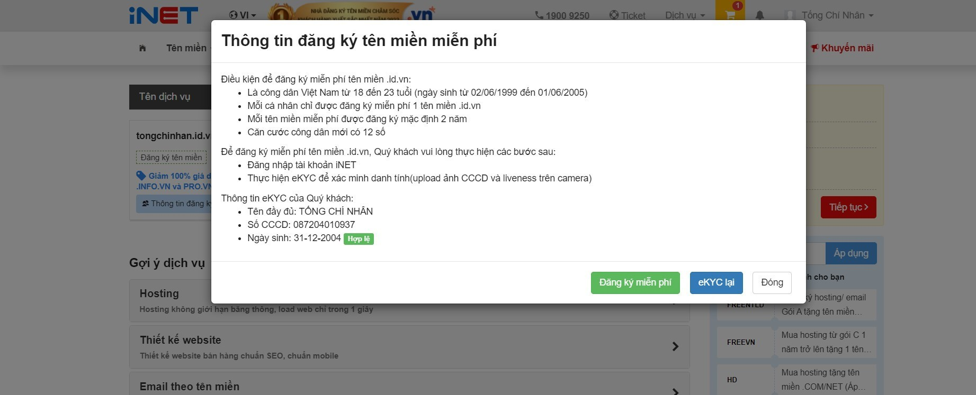

1. Đăng ký hosting free trên hệ thống www.byethost.com (Có thể mua host từ các nhà cung cấp đã học)

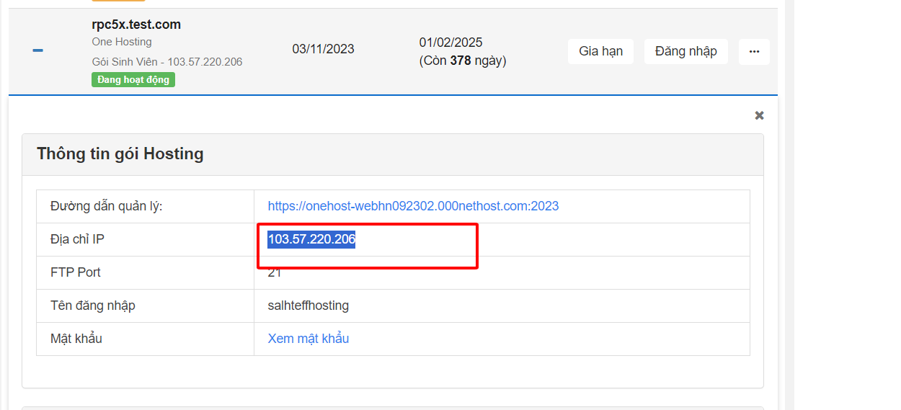

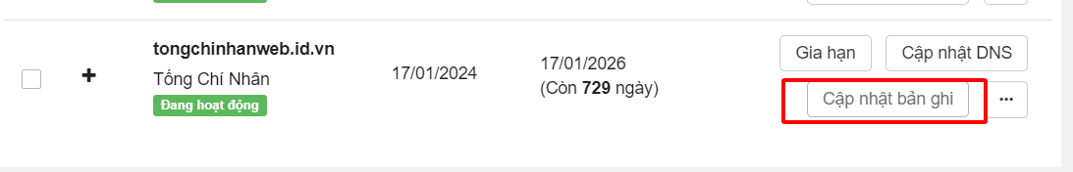

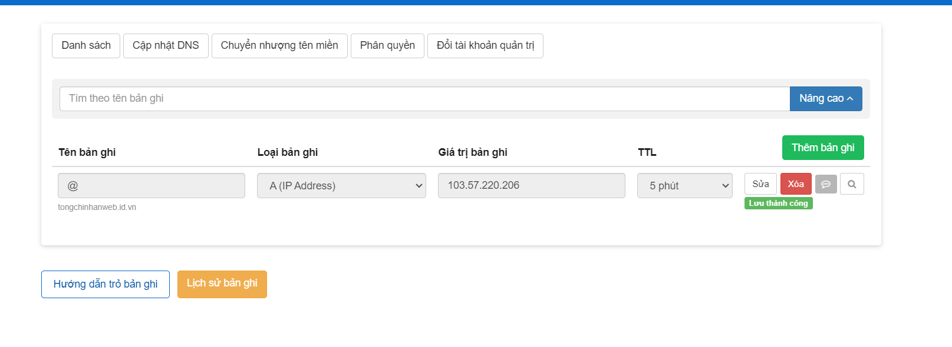

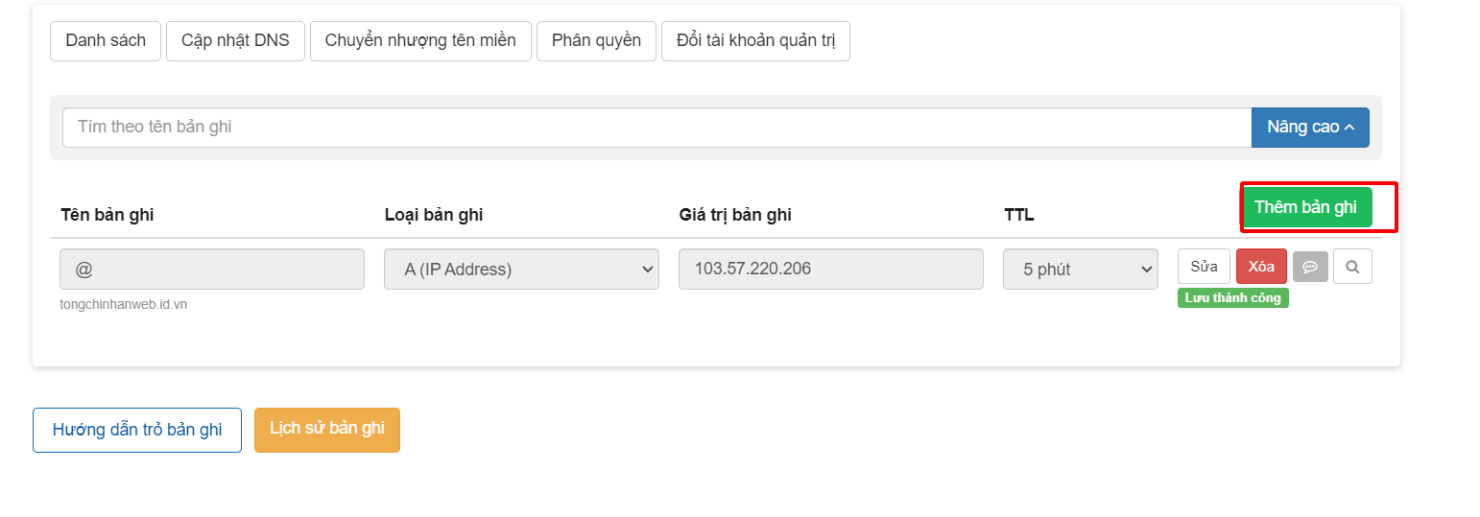

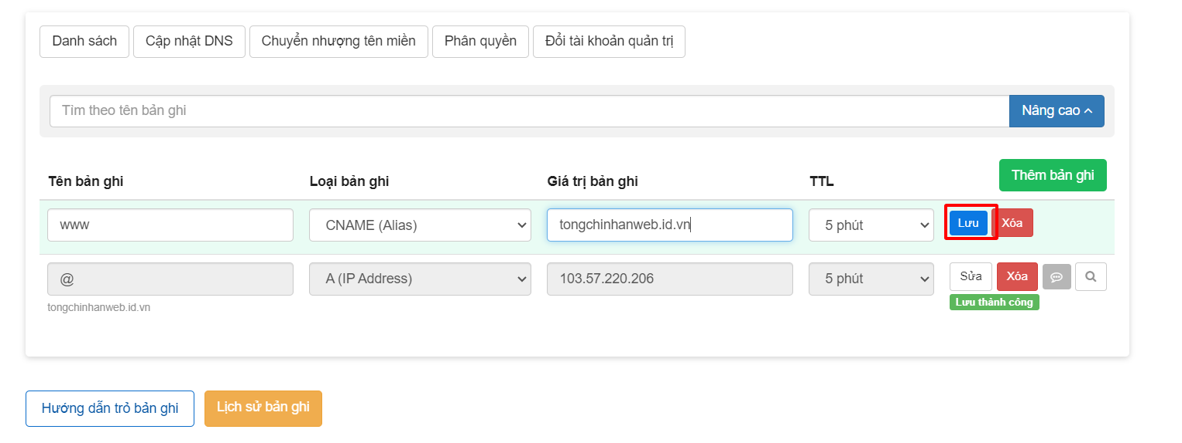

1. Cấu hình trỏ domain về hosting.

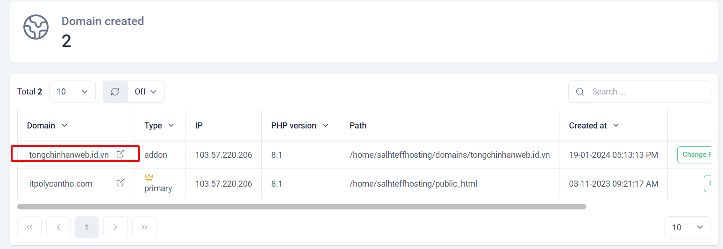

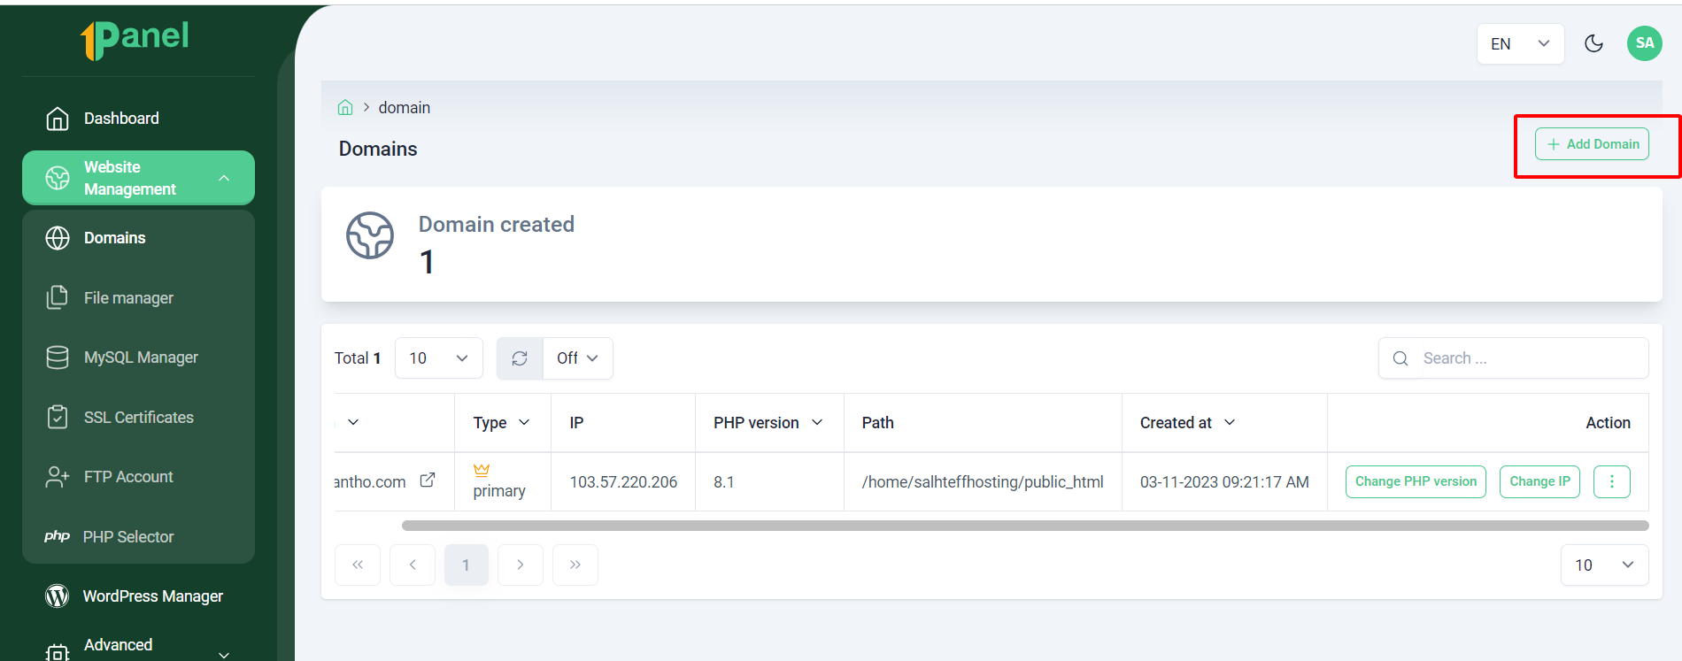

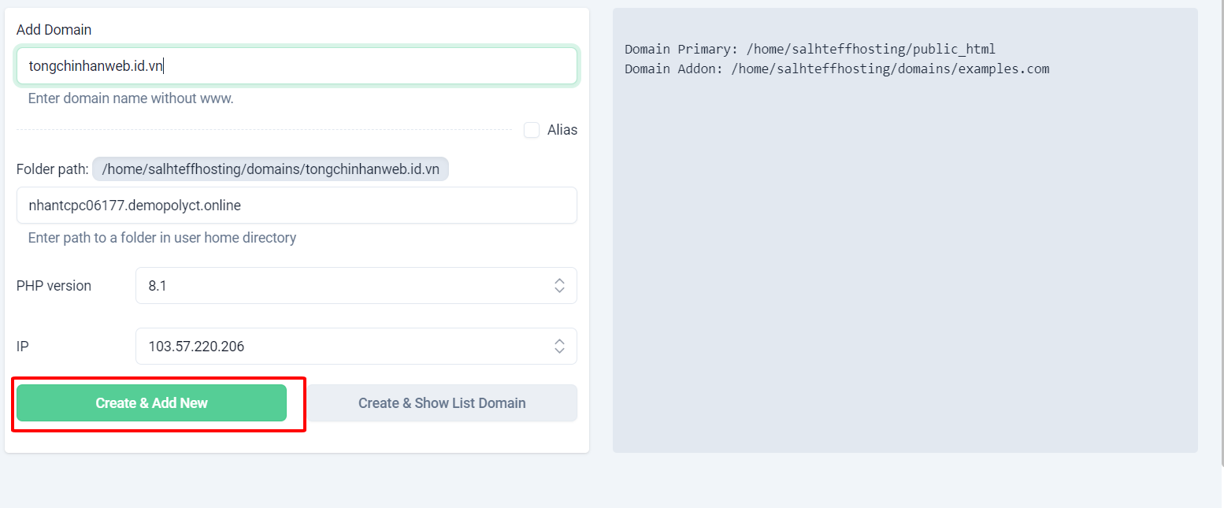

Link: https://tongchinhanweb.id.vn/

**Y2. Cấu hình Website hoạt động trên Internet**

1. Thiết lập tài khoản FTP để quản lý Website

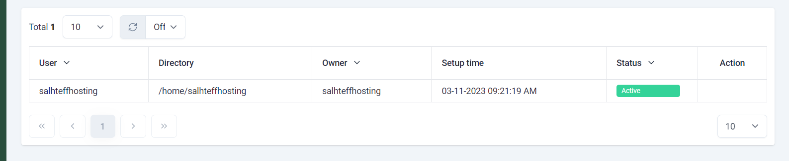=

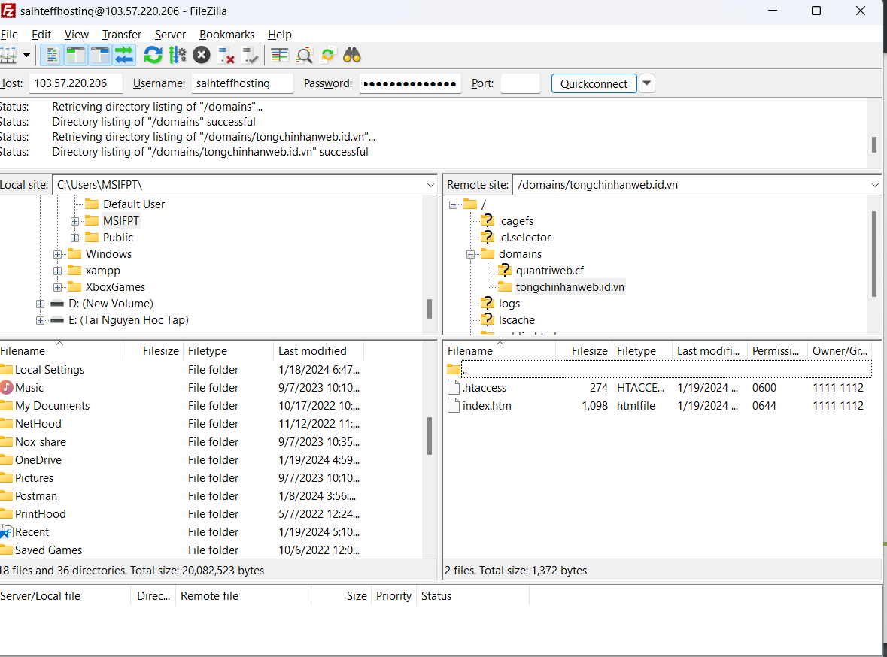

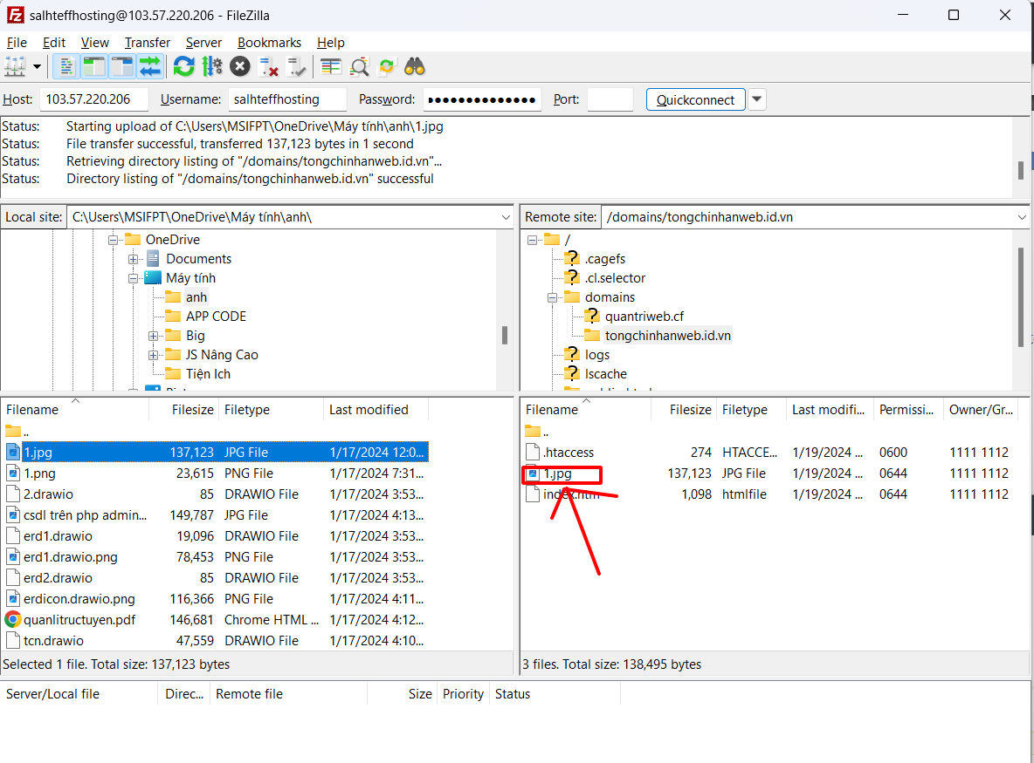

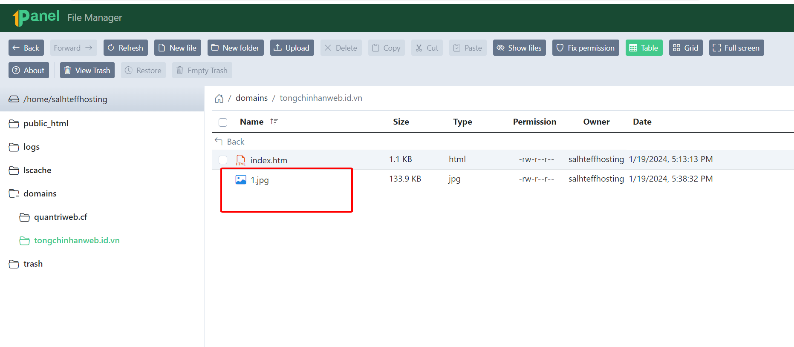

1. Upload source website lên hosting

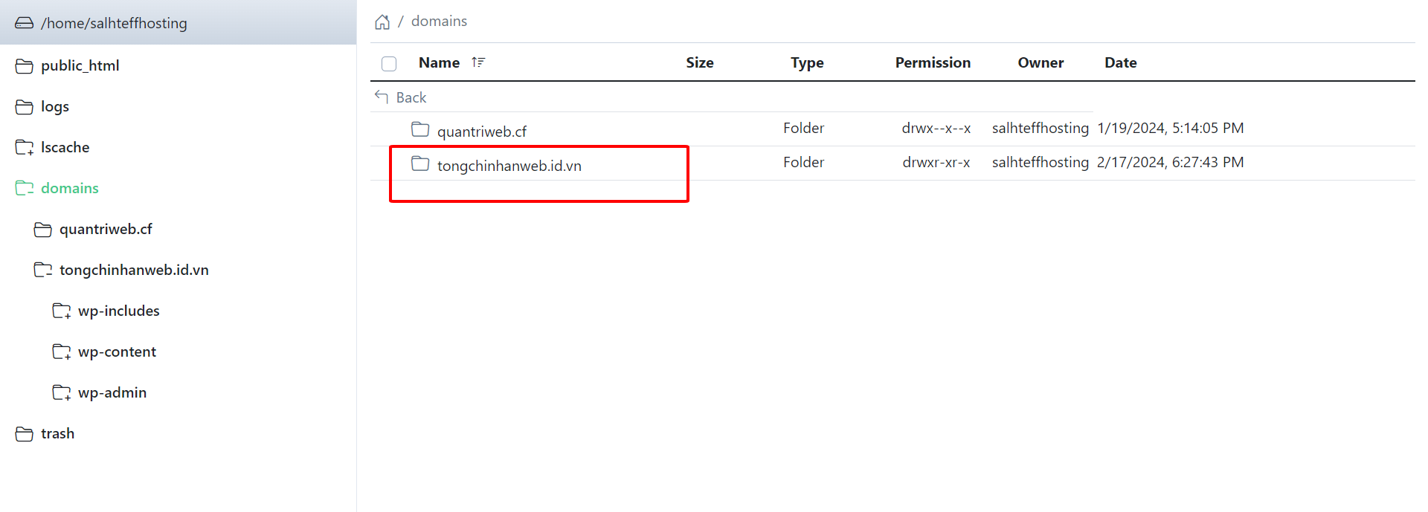

1. Cấu hình Database

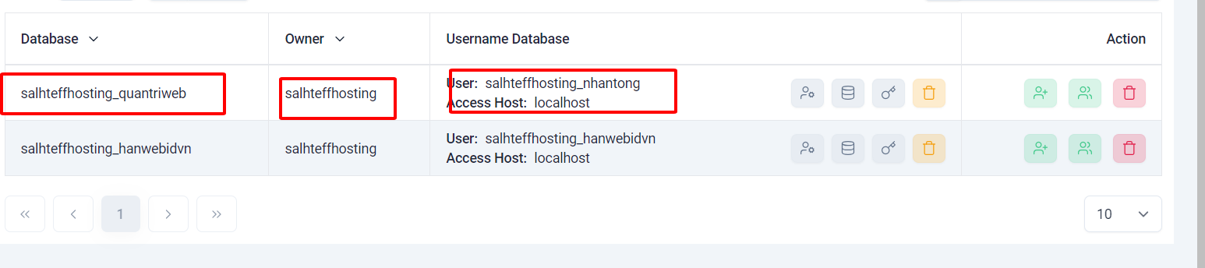

1. Hoàn thiện website

<https://tongchinhanweb.id.vn/>

dán tên miền , chụp giao diện trang chủ

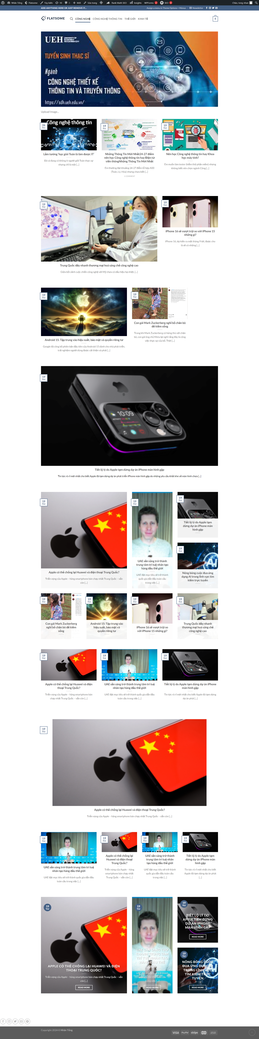

**Y3. Xây d ng nội dung Website**

1. Nêu rõ chủ đề của website

* Chủ đề website có đề tài nói về các lĩnh vực công nghệ cập nhật nhanh chóng các lĩnh vực công nghệ , giải trí , chính trị nhanh nhất cho người dùng .

Xây dựng danh mục bài viết

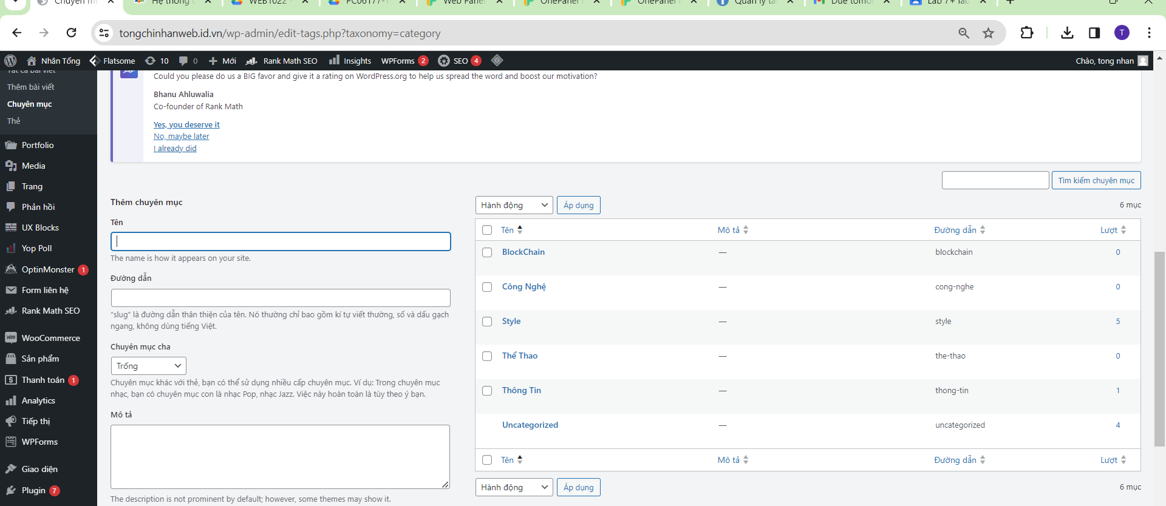

1. Lập kế hoạch viết content cho website:

Nội dung bao gồm:

|  |  |  |
| --- | --- | --- |
| Chủ đề | Topic | Bài/tuần |
| Thương hiệu | * Chúng tôi đang hướng đến một trang web cập nhật tin tức nhanh và chính xác nhất đến người dùng | 15-20 |
| Cập nhật thông tin | - Thông tin được chúng tôi cập nhật hằng ngày hằng giờ những biến động trên thế giới | 10-20 |
| Cảm nhận cá nhân | - Chúng tôi đưa ra những thông tin dựa trên những buổi họp báo , hội nghị , phim trường , sân vân động | 5-10 |
| Thu thập thông đọc giả | - Chúng tôi dựa theo những bài truy cập nhiều trên web để đưa ra phương hướng và cập nhật nhanh về nội dung đó, người dùng quan tâm đến mảng nào từ đó thông tin sẽ được chúng tôi cập nhật nhanh nhất | 1 |
|  |  | 16-36 |

Phân công nhiệm vụ

|  |  |  |
| --- | --- | --- |
| Chủ đề | Người thực hiện | Bài/tuần |
| Thương hiệu | Tống Chí Nhân | 5-10 |
| Cập nhật thông tin | Tống Chí Nhân | 5-15 |
| Cảm nhận cá nhân | Tống Chí Nhân | 5-20 |
| Thu thập thông đọc giả | Tống Chí Nhân | 10 |
|  |  | 20-40 |

Sản phẩm như sau:

**Y4. Bảo Trì Website**

* 1. Bật hệ thống backup website tự động hàng ngày:

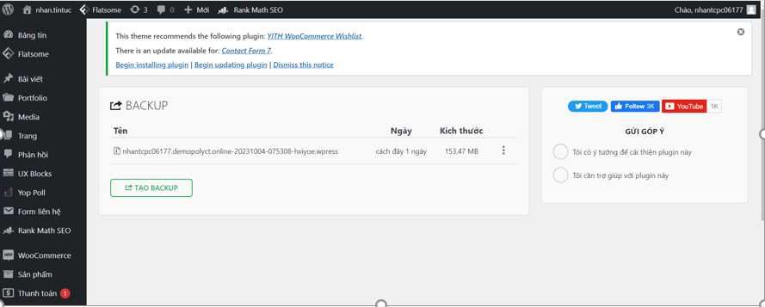

* 1. Sau khi tải về ta sẽ xóa một bài viết và sau đó backup lại

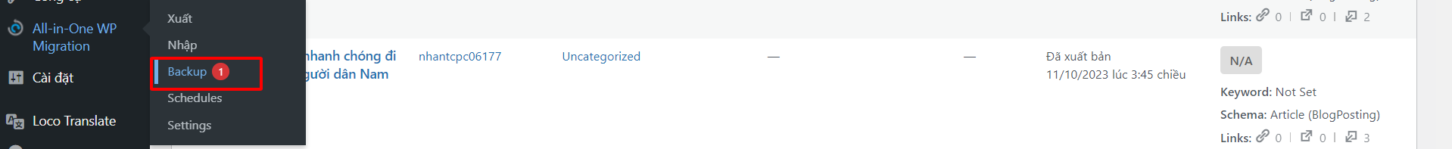

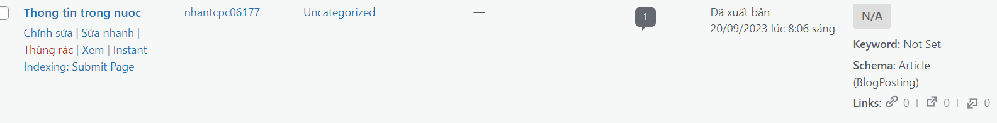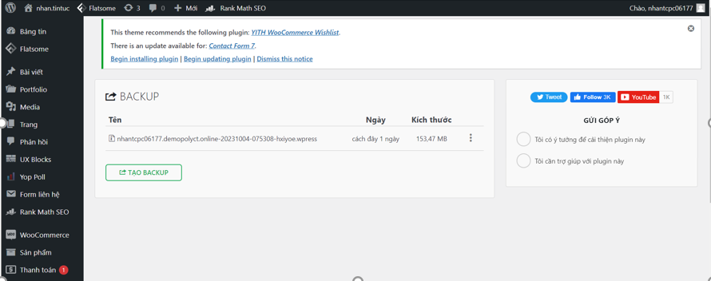

* 1. Lưu database về máy tính mỗi ngày:

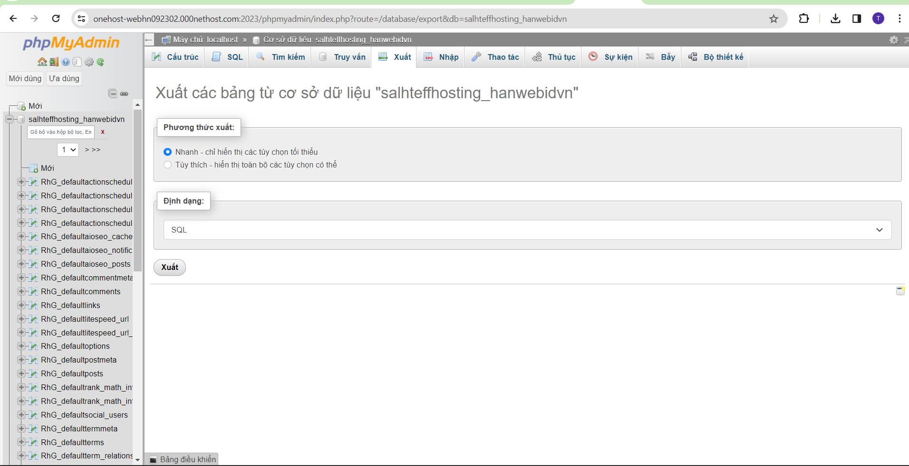

* 1. Đặt tình huống toàn bộ dữ liệu bị mất:

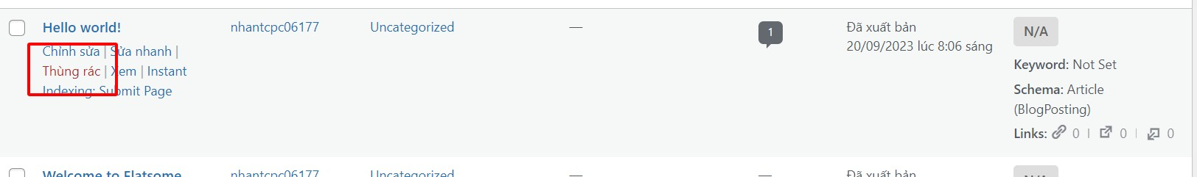

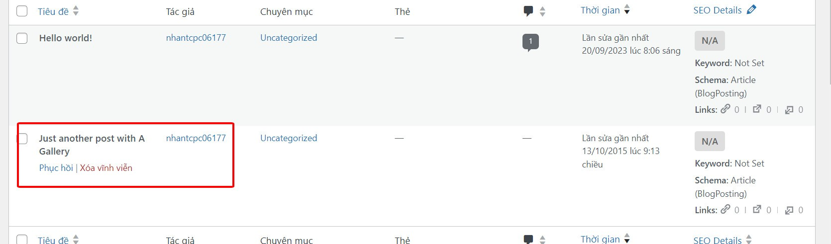

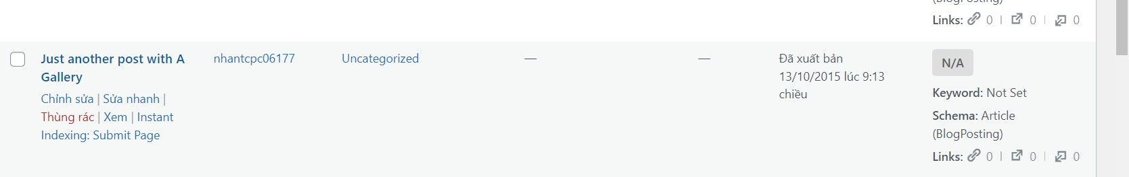

Bài viết đã được khôi phục

* 1. Restore lại data.

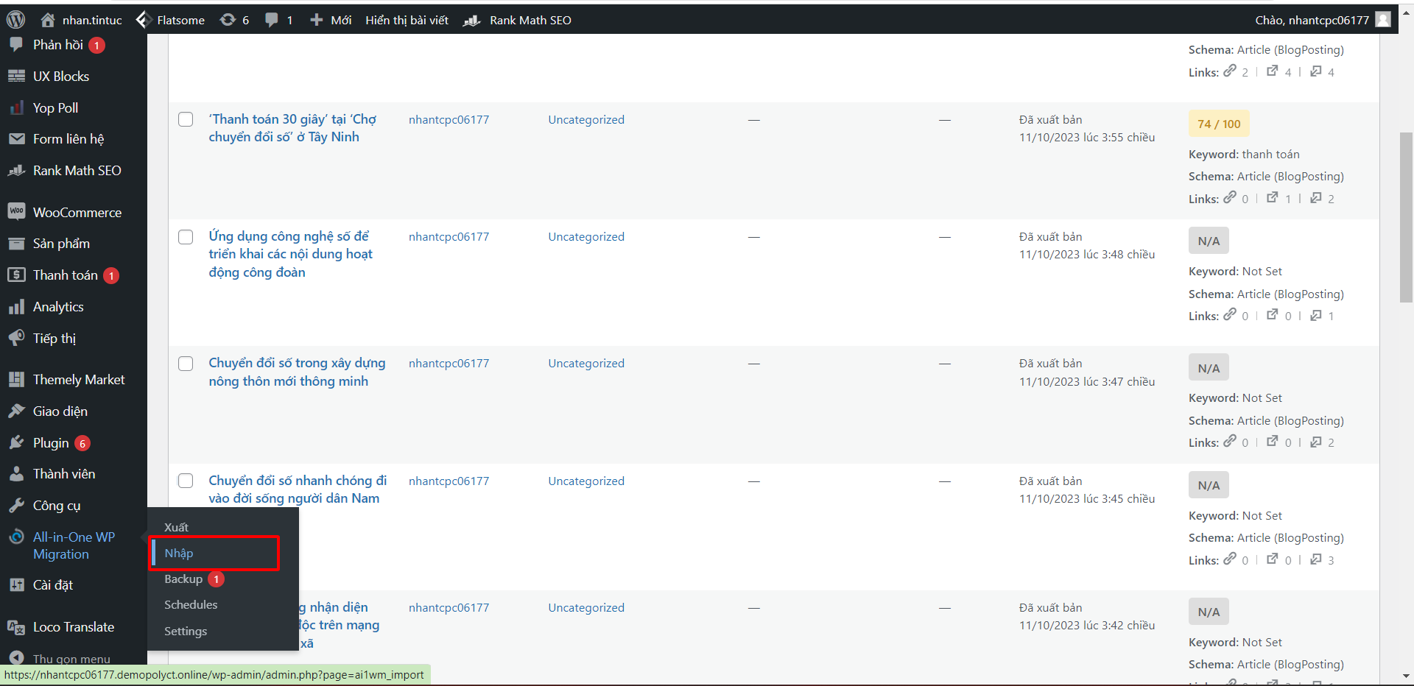

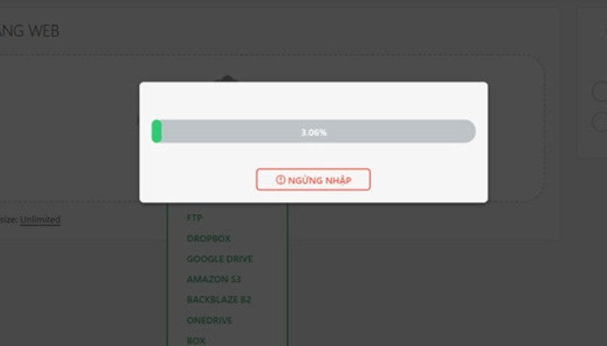

* **Y5. Tối Ưu Hóa Seo – on pgae**
* **Nghiên cứu từ khóa (Keyword Research):**

Xác định từ khóa quan trọng cho nội dung của bạn. Sử dụng công cụ nghiên cứu từ khóa để tìm hiểu về xu hướng và lượng tìm kiếm.

* **Tiêu đề và Mô tả Trang (Title Tags và Meta Descriptions):**

Viết tiêu đề hấp dẫn, chứa từ khóa quan trọng.

Tối ưu hóa mô tả trang để mô tả chính xác nội dung và kích thích người dùng nhấp vào liên kết.

* **URL Tối Ưu (Optimized URLs):**

Sử dụng URL có ý nghĩa, chứa từ khóa.

Tránh sử dụng các ký tự và thứ tự không cần thiết trong URL.

* **Header Tags (Thẻ Tiêu Đề):**

Sử dụng thẻ tiêu đề (H1, H2, H3, ...) để đánh dấu cấp độ của tiêu đề. Chèn từ khóa quan trọng vào các thẻ tiêu đề.

* **Nội Dung Chất Lượng và Cập Nhật:**

Tạo nội dung chất lượng, hấp dẫn và hữu ích cho người đọc. Thường xuyên cập nhật nội dung để duy trì tính mới mẻ.

* **Tối Ưu Hóa Hình Ảnh:**

Sử dụng hình ảnh có kích thước nhỏ để giảm thời gian tải.

Thêm văn bản thay thế (alt text) cho mọi hình ảnh để mô tả nội dung.

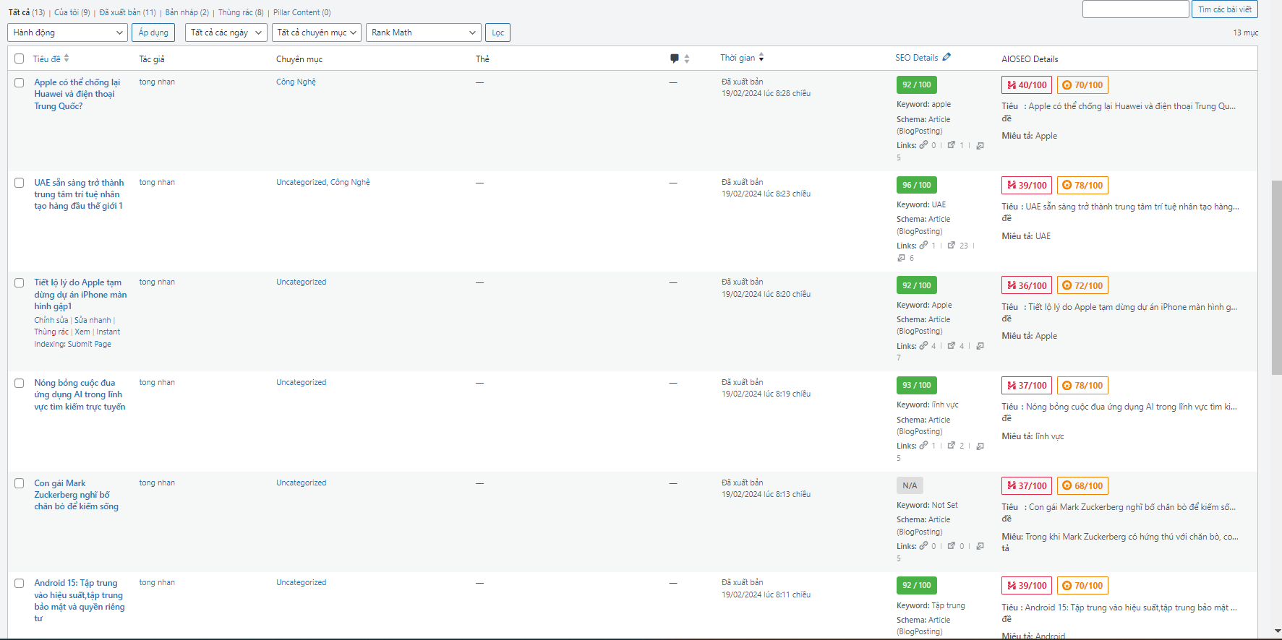

**Y6. Yêu cầu về thống kê, theo dõi website bằng Google Analytics**

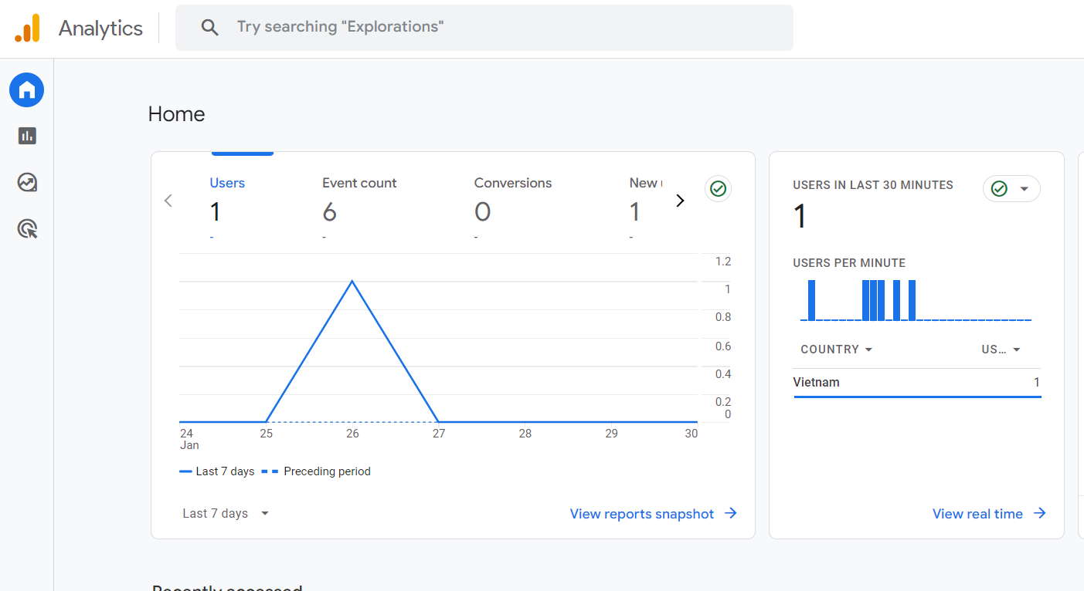

Sau khi link vào ta thử load lại trang web để cho hệ thống cập nhật lượt truy cập ta vào lại Analytics và chọn tài khoản ta vừa tạo để theo dõi

